ОТКРЫТЫЙ УРОК-ИГРА

Тема "Атмосферное давление"
7 класс.
Учитель Фролова Т.Р.

ГБОУ школа №355 Московского района

Санкт-Петербург
2013
План
- Орг. Момент - 3 мин.
- Проведение игры - 34 мин.
- Подведение итогов - 3 мин.

Цели:
а) научить детей объяснять наблюдаемые явления,
б) повысить интерес к физике,
в) воспитание чувства локтя, сознательной дисциплины.

I Организация игры.
От классов приглашаются две команды по пять человек в каждой. Остальные-болельщики. Их делим на две группы: каждая болеет за свою команду.
На доске приготовлены сетки с номерами вопросов для каждой команды.
Вытаскивая бочонок лото, выясняем № вопроса, в эту же клетку мелом другого цвета вписываем очки за ответ (пятибалльная система)
Ведущие - 2 человека (они задают вопросы), ассистенты - 2 человека (они показывают опыты-вопросы, задачи-рисунки), судьи (они вписывают очки, ведут учёт очков команды) - 2 человека. Это ученики старших классов.

II Проведение игры.

1 | 9 | 7 | 3 | 5
14 | 2 | 4 | 15 | 11
12 | 8 | 10 | 6 | 13
1 | 11 | 5 | 7 | 13
12 | 4 | 9 | 2 | 15
6 | 10 | 3 | 14 | 8

Условные обозначения: Д демонстрация, З-Р -задача-рисунок

Вопросы типа:

№1. Листок бумаги накройте книгой и рывком поднимите её. Почему за ней поднимается листок?

№2. Почему не выливается вода из опрокинутой вверх дном бутылки, если её горлышко погружено в воду? З-Р

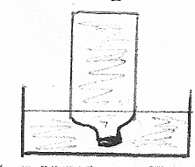
Рисунок 1

№3. Вода из верхней пробирки выливается. Почему при этом внутренняя пробирка поднимается кверху? Д
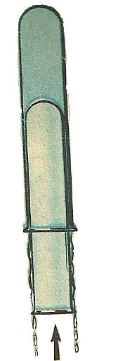
Рисунок 2

№4. Почему в жидкостных барометрах используют ртуть, а не воду7

№5. Сосуд "наказанное любопытство" устроен так: в дне сосуда проделаны узкие отверстия. Если сосуд наполнить водой и закрыть пробкой, вода из сосуда не выливается через отверстия. Если открыть пробку, то вода потечёт из всех отверстий. Почему?

№6. Зачем космонавту нужен скафандр?

№7. "Сплющивание банки" Д
В металлическую банку из-под сока или пива наливают немного воды и ставят на электрическую плитку, доводят до кипения, через некоторое время, когда водяные пары вытесняют воздух из банки, закрывают отверстие пробкой. Для быстрого охлаждения обливают банку холодной водой, при этом она сжимается и сплющивается. Почему?

№8. Имеется тарелка с водой, на дне которой лежит монета; пустой стакан, спички, бумага. Д
Как достать монету, не замочив пальцы, используя только вышеназванные предметы?

№9. "Яйцо и графин" З-Р
Горящая бумага опускается в графин, через 2-3 секунды горлышко накрываем очищенным сваренным вкрутую яйцом. Горение бумаги прекращается, и яйцо начинает втягиваться в графин. Почему?

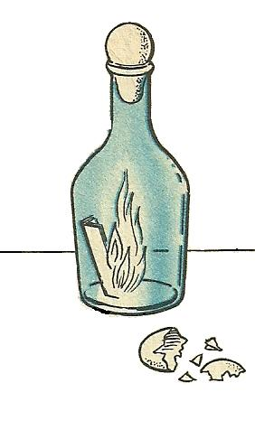
Рисунок 3
№10. Можно ли в кабине космического корабля в условиях невесомости пользоваться пипеткой?

№11. На рисунке представлен один и тот же стратостат на различных высотах подъёма над Землёй. Какому из положений соответствует большая высота подъёма? Почему? З-Р

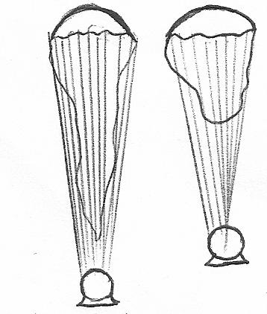
Рисунок 4
и др.

Вопросы болельщикам:
1. Какой буквой обозначается
-давление,
-сила,
-площадь,
-плотность?
2. Назовите единицы измерения (в СИ) этих величин.
3. По какой формуле можно рассчитать $p,F,S,ρ$

III Подведение итогов.
Команда может брать помощь у болельщиков. Если 1 команда не отвечает, вопрос переходит ко 2 команде.
Ответы болельщиков учитываются в отдельной тетради для "+" и "-", затем наиболее активные получают оценку. Члены команды, набравшей большее количество очков, получают "5", меньшее-"4".

